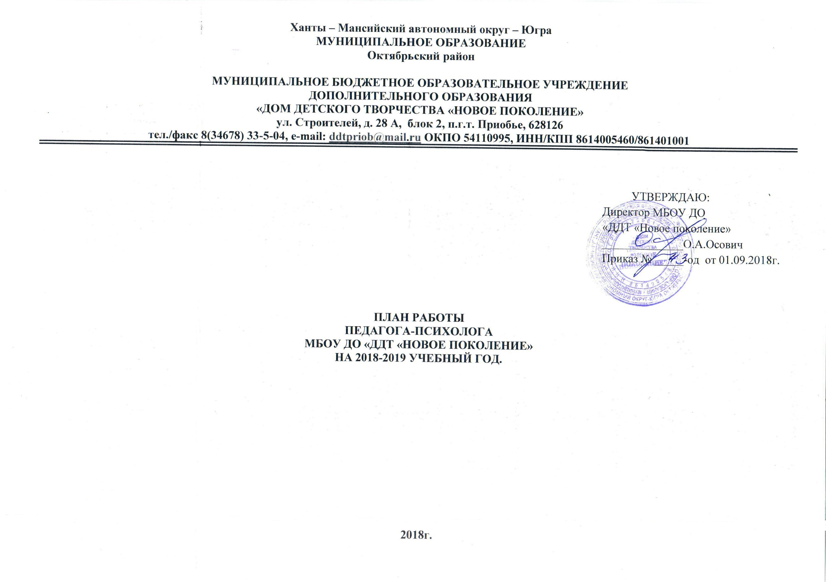

План работы психолого-педагогической службы (далее – ППС) на 2018-2019 учебный год МБОУ ДО «Дом детского творчества «Новое поколение» (далее – ДДТ) разработан в соответствии с Положением о ППС ДДТ.
Цель: организация психологического сопровождения участников образовательного процесса и создание благоприятной атмосферы для полноценного личностного развития и позитивной социализации обучающихся.
Задачи:
1. Повышение психолого-педагогической компетентности родителей и педагогов в воспитательном процессе;
2. Содействие гармонизации социально-психологического климата в образовательной организации дополнительного образования детей;
3. Оказание доступной и систематической психологической помощи всем участникам образовательного процесса;
4. Проведение психологических исследований по запросу;
5. Организация психологического консультирования, индивидуальных и групповых занятий с обучающимися;
4. Изучение профессиональных интересов и склонностей, обучающихся старшего школьного возраста
5. Обеспечение профилактики эмоционального выгорания педагогов и индивидуального консультирования педагогов по вопросам разной направленности.

Направление  работы | Цель | Задачи по направлениям и их обоснование
Обучающиеся | Организация психологического сопровождения процесса обучения | 1.Индивидуальные консультации по запросу позволяют оказывать психологическую помощь обучающимся.  2. Проведение индивидуальных и групповых занятий с обучающимися позволяет выполнить запросы родителей и руководителей объединений. Занятия охватывают различные темы, в зависимости от запроса они направлены на формирование коллектива или развитие лидерских способностей, носят информационный характер о психологическом здоровье обучающихся или практический характер и направлены на решение проблем отдельных обучающихся, творческого объединения в целом.  3. Участие в подготовке мероприятий в рамках волонтерского и лидерского движения, Школы вожатых, летней профильной смены «Ориентир», слета волонтеров «Доброе сердце», слета лидеров «Паруса надежды» заключается в проведении тренинговых занятий, направленных на развитие лидерских качеств, сферы общения, умения самопрезентации и работы в команде, целеполагания, что обеспечивает эффективную работу молодежных команд.  4.Занятия по профориентации (по запросу) позволяют обучающимся старшего звена легче определиться с выбором будущей профессии, изучить собственные профессиональные склонности и интересы, получить информацию об особенностях различных профессий, развитии необходимых навыков, для успешного выполнения различных трудовых операций. Обучающиеся имеют возможность пройти комплексную профориентационную диагностику.  6. Диагностика для выявления мотивированных обучающихся, в целях создания банка данных, позволяет выделить обучающихся, имеющих повышенную мотивацию к обучению, повышенную активность. Это дает возможность разработать индивидуальный маршрут обучения для обучающихся данной группы.  7. Проведение диагностики уровня воспитанности, позволяет отследить культурный уровень обучающихся, определить соответствие его параметрам выпускника и наметить направления воспитательной деятельности, которым следует уделить особое внимание.  8. Психологическое сопровождение обучающихся, нуждающихся в педагогической и психологической поддержке, позволяет выявить и актуализировать внутренние резервы детей, для успешной социализации в среде обучающихся, корректировать непродуктивные формы поведения, поддержать познавательный интерес к социально полезной деятельности, обучить методам саморегуляции в трудных жизненных ситуациях.
Педагоги дополнительного образования |  | 1.Психологическое консультирование руководителей объединений позволяет им получить необходимую информацию по педагогическому взаимодействию с обучающимися, предотвратить конфликты, выявить психологические особенности развития обучающихся, в том числе и группы ОВЗ, обеспечить индивидуальных подход в обучении.  2. Проведение мероприятий по повышению психолого-педагогической компетентности педагога, обеспечивает приобретение ими опыта продуктивного взаимодействия с обучающимися, профилактика педагогических конфликтов и ошибок, совершенствование психологических навыков педагогов.  3. Профилактика эмоционального выгорания педагогов позволяет сохранить психологическое здоровье, рационально рассчитывать режим труда и отдыха, избежать профессиональных деструкций.
Родители (законные представители) |  | 1. Психологическое консультирование дает возможность родителям получить психологическую помощь по вопросам воспитания и внутрисемейного общения, сделать запрос на психологическую диагностику особенностей развития детей.  2. Подготовка информационных материалов (буклетов, листков, статей в газету) способствует информированию родителей, пробуждает их интерес к вопросам воспитания, служат цели психологического просвещения, являются одной из эффективных форм взаимодействия педагогов и родителей.
Обучающиеся с ограниченными возможностями здоровья (ОВЗ) | Организация психологического сопровождения обучающихся с ограниченными возможностями здоровья | 1.Проведение индивидуальных занятий с обучающимися группы ОВЗ позволяет выполнить запросы родителей по психологической диагностике особенностей развития обучающихся данной группы, обеспечить условия для развития той или иной сферы личности обучающегося, испытывающего определенные трудности, обеспечить индивидуальный подход к обучению. Это направления позволяет также в сотрудничестве с педагогами разработать индивидуальный план обучения, если в этом есть необходимость. Кроме того, психологическое сопровождение обучающихся с особыми потребностями, позволяет создать условия для успешной адаптации их в детском коллективе.  2.Индивиудальные консультации родителей обучающихся группы ОВЗ позволяют информировать о развитии ребенка с особыми потребностями, построить если необходимо индивидуальный маршрут обучения.
Методическая работа | Расширение методической базы психолога, курсовая подготовка, транслирование опыта работы в профессиональном сообществе. | 1.Сбор и систематизация психологической литературы, расширение базы психологических методик, позволит создать необходимую методическую базу для обеспечения процесса психологического сопровождения обучающихся, родителей и педагогов в процессе обучения. Ознакомление с инновациями в области психологии позволяет совершенствовать собственные методы работы.  Составлен план самообучения педагога-психолога на 2017-2018 учебный год.

ПЛАН МЕРОПРИЯТИЙ НА 2018 – 2019 УЧЕБНЫЙ ГОД

№ | Название работы | Срок проведения | Предполагаемый результат
Диагностическая работа
1 | Диагностика уровня психолого-педагогической компетентности педагогов ДО | Сентябрь | Создание банка данных для дальнейших индивидуальных и групповых консультаций
2 | Формирование списков обучающихся для прохождения профориентационной диагностики и групповых занятий | Октябрь-Ноябрь | Выявление сформированных профессиональных интересов и склонностей, разработка развивающих материалов
3 | Проведение опроса «Оценка уровня толерантности в молодежной среде» | Октябрь | Выявления группировок по национальному признаку
4 | Диагностика уровня духовно-нравственной воспитанности | Февраль | Определение уровня духовно-нравственной воспитанности обучающихся
5 | Диагностика для обучающихся и их родителей, удовлетворенности обучением в ДДТ (после 15 апреля) | Апрель | Выявление неудовлетворенных оппонентов и решение данной проблемы
6 | Опрос педагогов дополнительного образования по удовлетворенности трудом и оценке качеств руководителя ДДТ. | Май | Выявление неудовлетворенных оппонентов и решение данной проблемы
7 | Диагностики по запросу | В течение года | В соответствие с запросом, выявление причин той или иной проблемы и решение ее или подбор развивающих методик.
Развивающая работа
8 | Психологическое сопровождение Районного слета волонтеров | Сентябрь | Сохранение и укрепление психологического здоровья детей, комфортного микроклимата во временном детском коллективе
9 | Психологическое сопровождение Коммунарских сборов «Когда мы вместе» | Ноябрь | Сохранение и укрепление психологического здоровья детей, комфортного микроклимата во временном детском коллективе
10 | Психологическое сопровождение работы Школы Лидеров | Январь | Сохранение и укрепление психологического здоровья детей, комфортного микроклимата во временном детском коллективе
11 | Психологическое сопровождение работы Районной Школа вожатых | Март | Сохранение и укрепление психологического здоровья детей, комфортного микроклимата во временном детском коллективе
12 | Психологическое сопровождение районной профильной смены «Ориентир» | Июнь | Сохранение и укрепление психологического здоровья детей, комфортного микроклимата во временном детском коллективе
13 | Проведение индивидуальных занятий по результатам исследований и по запросу. | В течение года | Развитие личности обучающихся
14 | Проведение групповых занятий в ТО по запросу | В течение года | Развитие личности обучающихся
Консультативная работа
15 | Консультирование обучающихся объединений по актуальным вопросам и профориентации | В течение года | Рекомендации, психологическое просвещение
16 | Консультации руководителей объединений по результатам диагностических исследований и по запросу | В течение года | Психологическое просвещение, рекомендации
17 | Консультирование родителей обучающихся ДДТ по результатам диагностических исследований и по запросу | В течение года | Рекомендации, психологическое просвещение
Профилактическая и просветительская работа
18 | Рекомендации для педагогов:  - «Повышению психолого-педагогической компетентности»  - «Профилактика синдрома эмоционального выгорания»  - «Учет индивидуальных особенностей обучающихся в педагогической практике» | В течение года | Психолого-педагогическое просвещение педагогов, рекомендации
19 | Рекомендации для родителей:  - «Как справиться с детским капризами»  - «Развитие мелкой моторики»  - «Десять заповедей воспитания»  - «Как стать родителями читающего ребенка» и пр. | В течение года | Психолого-педагогическое просвещение родителей, буклеты
Организационно-методическая работа
20 | Планирование работы на 2018-2019 учебный год | Сентябрь | План работы на месяц, на год
21 | Формирование списков мотивированных детей и детей с повышенным интеллектуально-творческим потенциалом | Октябрь | Диагностирование, развивающая работа
22 | Формирование списков обучающихся, нуждающихся в педагогической и психологической поддержке | Октябрь | Диагностирование, коррекционная работа
23 | Подготовка отчета о проделанной работе за 2018-2019 учебный год | 3 декада | Анализ работы
24 | Подготовка диагностического инструментария | В течение года | Создание банка диагностических методик
25 | Сбор методического материала по актуальным темам | В течение года | Оформление стенда, психологическое просвещение участников образовательного процесса
26 | Участие в совещаниях, методических советах | В течение года | Обмен опытом, повышение личной профессиональной компетенции
27 | Подготовка к индивидуальной и групповой работе с обучающимися | В течение года | Проведение развивающих занятий
28 | Анализ и обобщение полученных результатов | В течение года | Протокол диагностики, ведение карты наблюдения
29 | Изучение специальной литературы | В течение года | Самообразование
30 | Заполнение отчетной документации | В течение года | Анализ работы

Приложение 1
Перечень педагогических и психологических методик, реализуемых в рамках плана ППС.
1. Методики диагностики эмоционального состояния и самоощущения (цветовой тест Люшера, репертуарные решетки Дж.Келли, тест «Неоконченные предложения» Сакса-Леви, тест школьной тревожности, тест тревожности Ч.Д. Спилбергера - Ю.Л. Ханина, рисуночные методики).
2. Методики диагностики детско-родительских отношений (PARI, «Ладонь», проективные методики Методика "Анализ семейных взаимоотношений" (АСВ) Э.Эйдемиллера, В.Юстицкого, тест-опросник удовлетворенности браком В.Столина, Т.Л. Романовой, Т.Бутенко, методика "Конфликтность в разных сферах жизнедеятельности семьи", методика "Диагностика родительского отношения" А.Я.Варга и В.В. Столина, рисуночный тест "Рисунок семьи" (Т. Г. Хоментаускас) и его модификации.
3. Методики диагностики уровня интеллектуального развития тест Д. Векслера детский вариант, методика диагностики готовности к обучению Венгер, Тест структуры интеллекта Р. Амтхауэра).
4. Методики диагностики развития познавательных процессов (восприятия, памяти, мышление, воображения)
5. Методики диагностики уровня развития лидерских качеств (Тест « Способны ли вы быть лидером, Тест «Диагностика лидерских способностей» Е.Жариков, Е.Крушельницкий, Методика «КОС» В. В. Синявский и В. А. Федорошин, Методика «Лидер»)
6. Методики диагностики психологического климата в группе (Методика диагностики межличностных отношений Т.Лири, шкала-опросник Ф.Фидлера, методика изучения психологического климата в коллективе А.Н.Лутошкина, тест К.Томаса «Поведение в конфликтных ситуациях»).
7. Методика ведения тренинга (Вачков И.В.)
8. Методика «Большая психологическая игра» Битяновой М.Р.
9. Методики диагностики уровня развития творческого мышления (методика Е.Туник, тест невербальной креативности)
10. Профориетационные методики (профориентационная активизирующая методика Пряжникова Н.С., методика Л.А. Йовайши)
11. Игровые методы
12. Технология КТД
13. Анкеты для исследования уровня удовлетворенности обучением и деятельностью организации
14. Анкета для исследования межнациональных отношений
15. Анкета для исследования уровня духовно-нравственной воспитанности
16. Анкета для исследования принятия родителями обучающихся ОВЗ и детей – инвалидов в ТО.

